95项服务标准 打造儿童友好生活圈

万科物业发布行业首份《社区儿童物业服务手册》

三大需求维度、五类生活场景、95项服务内容……5月17日举行的2024中国物业服务力百强峰会上，深圳市物业管理行业协会、克而瑞物管联合万科物业，发布行业首份《社区儿童物业服务手册》（下称《服务手册》）。

该手册深度解读了万科物业“关爱成长·万物童行”儿童服务体系，是继《空巢老人物业服务指南》之后，对社区“一老一小”特殊群体服务标准的再一次完善。

克而瑞物管认为，该体系创新性地从儿童视角出发，首次对社区儿童服务进行“全覆盖、全触点、微服务”完整呈现，具有一定的行业示范性和领先性。

细分不同年龄儿童需求 涵盖95项服务内容

幼有所育、老有所养，一直都是民生热题，《中国人口形势报告2023》中提到，当前我国总和生育率跌破1.1，老龄化和少子化趋势加速到来，导致生育观念和生育行为由“重生”转向“重养”，父母面临儿童的陪伴和教育等方面的多重压力。

《服务手册》指出，作为儿童接触最早和最久的社会形态，社区是“儿童友好”目标的重要组成部分。然而，儿童的社区生活面临着一系列痛点：社区角色众多，缺乏针对儿童群体的服务；社区安全隐患多，儿童人身安全保障难；公共空间不足，缺少游乐、社交等场所；家庭教育压力大，儿童托育、临托难。

为解决社区儿童生活难点，万科物业细分幼儿、少儿、青少年三个年龄段的儿童需求，从生活环境、专业服务、友好体验三个需求维度梳理出五大生活场景：安全空间环境、游乐空间环境、关爱服务环境、社交互动环境、云端互联环境，共覆盖社区23个触点，95项服务内容，为孩子们营造一个安全玩耍、读书学习、健康成长的生活环境，打通社区儿童服务“最后一公里”，实实在在分担家长的后顾之忧。

专设安全护学岗 构建儿童安全首善社区

为确保安全无盲区，万科物业针对社区各个年龄段儿童，建起一道完整的安全防线。覆盖小区16个空间，提供28项服务内容：安装一套智能化AI监控系统，通过远程运营中心的座席＋AI监控全方位保障园区安全。针对出入口这一关键岗位，万科物业的AI告警系统可以有效识别人员尾随或异常闯闸行为，后台24小时调度中心将会收到相应的警报提醒，异常AI镜头随之弹屏提示，附近的巡逻岗会在3分钟内赶到现场处理，与此同时，出入口还会针对儿童提供门禁问询与临时看护服务，防止少儿和幼儿单独离开社区；在所有设施设备进行安全维护与改造，及时排除安全隐患；筛查幼儿高频接触区域和设备危险区域，加装防撞条、防护条等特殊设计，降低儿童意外受伤风险。

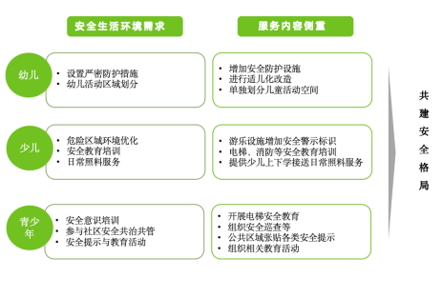图为安全生活环境方面，分析不同年龄群体的需求

针对少儿群体，万科物业专门设立“安全护学岗”，每天上下学高峰期，在社区校园外的路口协调和疏通车辆，接送学生过马路，确保孩子安全往返校园，让家长们安心。

在成都万科金色领域小区，一位中学生不慎腿部骨折，母亲长期工作繁忙，父亲在外地，家中经常无人接送孩子上学。成都万科物业了解情况后，设立“安全护学岗”，连续一个月护送孩子上下学。

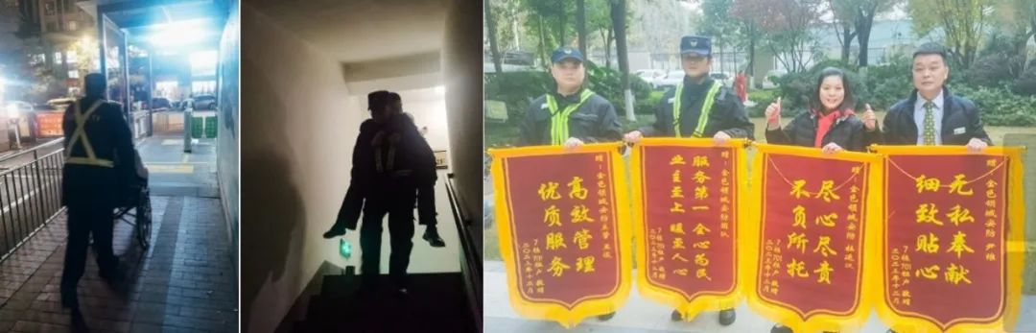图为成都万科金色领域物业团队“安全护学岗”护送上下学

化被动为主动，以安全意识培训的方式，万科物业让青少年参与社区安全管理。针对日常生活中的20余种安全隐患，举办专项安全教育活动和情景模拟演练，将安全知识寓教于乐，提高中小学生的自我保护能力。

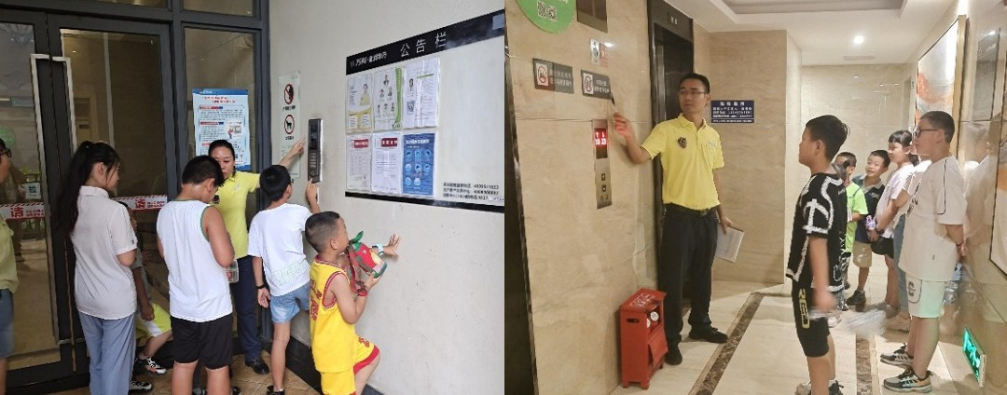

图为南充万科金润华府项目小业主安全培训

构建15分钟生活圈 让儿童在家门口玩起来

为减少儿童生活和游乐的交通距离和难度，建设社区15分钟生活圈，万科物业提供便利的生活服务，开展丰富多样的活动，改造阅读空间、建设儿童上网环境，让儿童在家门口能跑起来，跳起来、玩起来。

例如，在宣传栏提供营养餐饮、运动健康等信息贴士，帮助家长和儿童了解更多相关资讯；提供上门送安全饮水、儿童用品代购、儿童用品快递服务等相关服务。

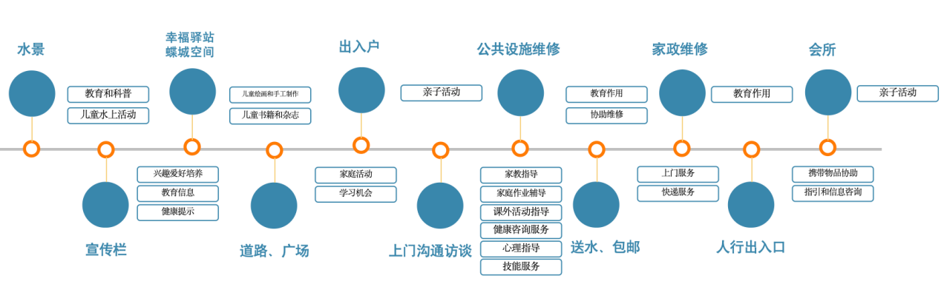 成都万科物业围绕四个季节，策划多样化的儿童文化活动。针对少儿群体，打造了春季植物科普、六一欢乐季等系列活动，每年开展一项不同主题的技能大赛；为让孩子在社区中学会一个终身受用的技能，持续开展夏令营活动，通过体质训练、逃生技巧、岗位体验、小区课堂四个板块的学习，充实暑假时光，同时释放了家长照顾孩子的精力。

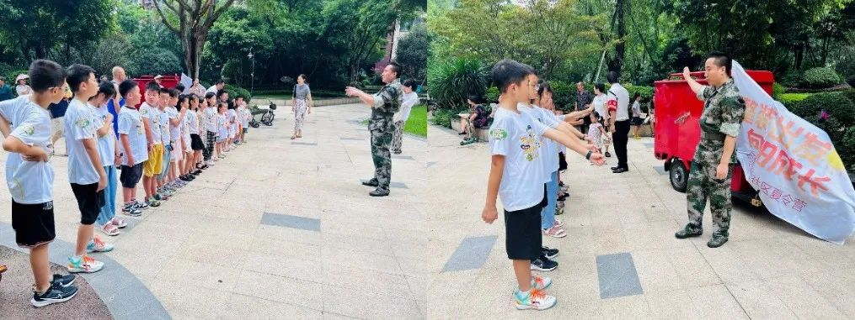

图为成都万科金色乐府项目儿童社区夏令营技能大赛

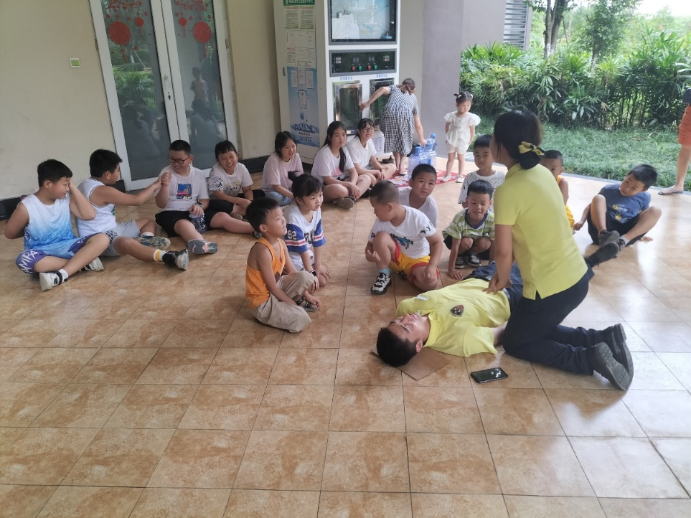

图为南充万科金润华府小业主CPR急救培训

针对公共空间不足的问题，成都万科物业利用楼栋大堂、幸福驿站等空间为少儿和青少年群体建立“四点半”课堂、儿童阅读区、公共读书角等活动空间，丰富儿童的课后时间，提供安全的学习场所，缓解家长的托育压力。

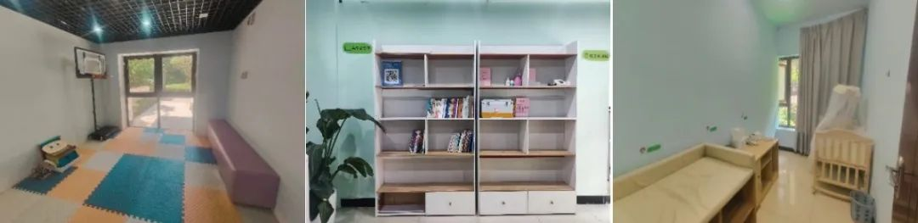图为成都万科翡翠公园项目改造的儿童活动空间及母婴室

“生态小专家”活动 从小培养环保意识

值得一提的是，万科物业将视角延伸到社会问题，围绕环保、社区治理的主题，开启了一系列的实践活动探索，帮助儿童发展认知能力、社交技能、创造力和解决问题的能力。比如，在安全的前提下，创新打造了“生态小专家”活动，组织公园实地参观和互动环节，培养和增强儿童的环保意识。

以“尊重与爱”为核心理念的生态小专家活动，从问题视角出发，培养少儿成为绿色公民，让少儿学会保护湿地，成为真正的“生态小专家”。在活动中，万科物业会组织小业主实地参观当地的森林公园、有机农场、河湖湿地以及名胜古迹，确保各项安全措施到位，带领园区的小业主们亲身感受大自然的魅力。此外，还为儿童们准备了生动有趣的环保故事，让他们深刻理解环保的重要性，激发少儿的环保意识。

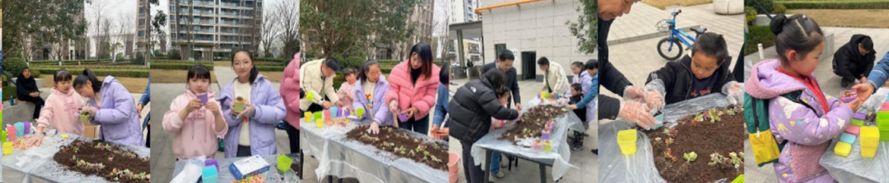图为成都蓝绸带项目春季植物科普活动

此外，为搭建完善的社区网络环境，万科物业筹划双管齐下，一手抓防护：对社区内网络提供在线报警、安全搜索、隐私保护等功能，保障儿童安全健康地上网；一手抓出击：儿童在社区使用云端设备的过程中，提供云端管家功能，深入了解每个儿童的需求和喜好，设置多元化的学习资源，提供精准、高效生活服务和健康服务。

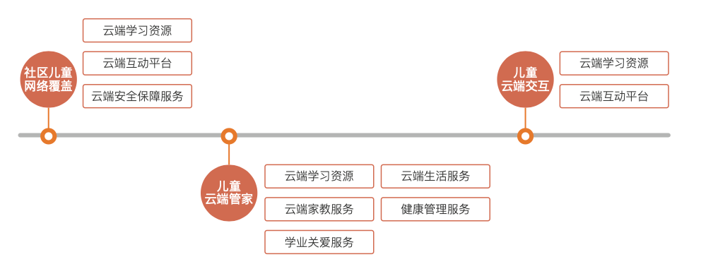

深圳市物业管理行业协会会长陈耀忠表示，万科物业深入贯彻国家“儿童友好型社区”建设理念，结合自身服务内容提炼的这份《社区儿童服务手册》，从不同年龄段儿童的需求出发，对儿童服务制定了差异化和定制化的服务方案，推动了社区服务向更加人性化、细致化的方向发展，手册中的服务内容和标准具有很高的参考价值，值得物业企业学习。（完）